**实验报告四 步进电机控制**

一、电路图

按照要求设计的电路图，及简要介绍。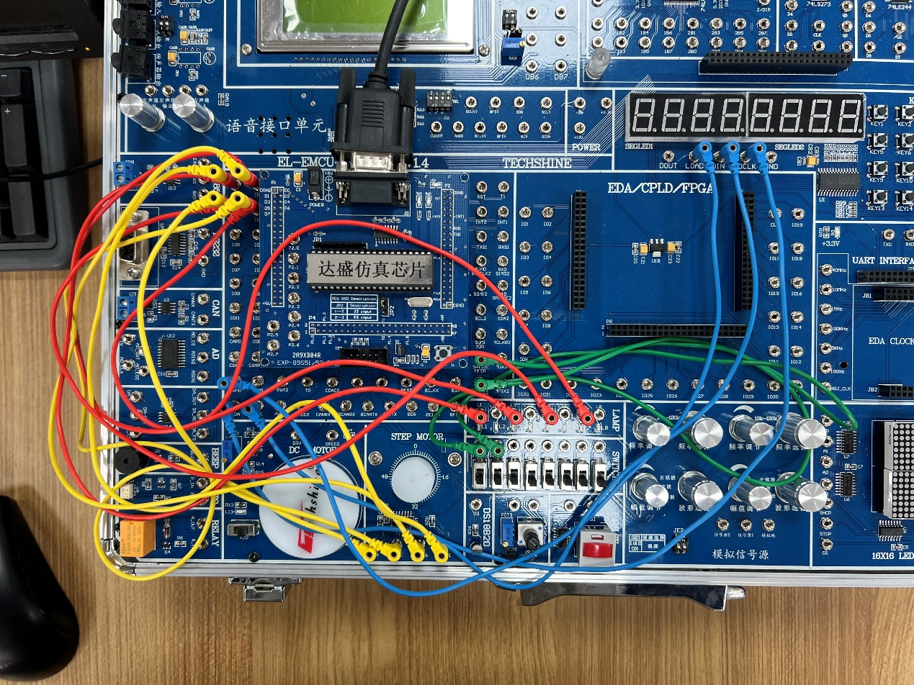

PWM0口即p1.3口接load，SDA口即P1.1接DIN，SCL口即P1.2接DCLK。控制显示器

P0接口中的IO1--IO4分别连接到步进电机模块的ORANGE、YELLOW、PINK、BLUE。控制步进电机

SPICLK即P1.6接开关K1，SPISTE即P1.7接开关K2。读入开关

二、程序分析

1、流程图的形式给出程序设计的思路，

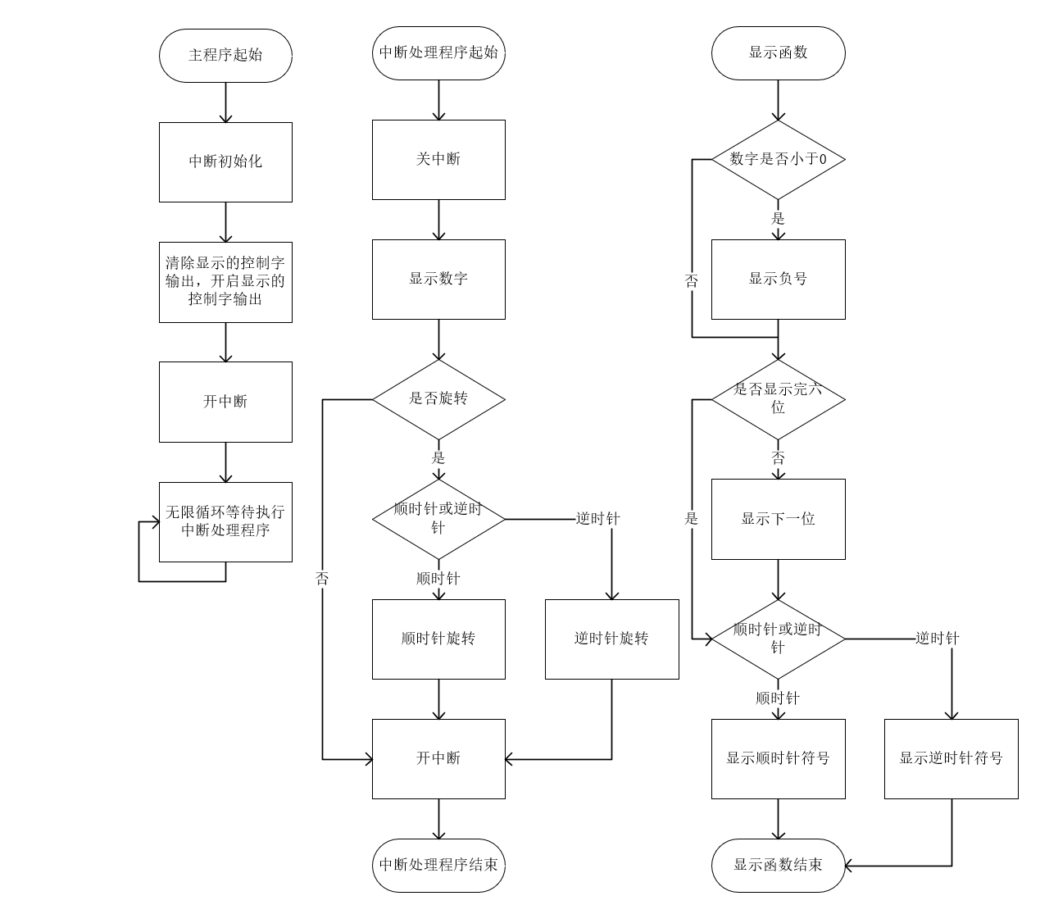

2、代码及必要注释。

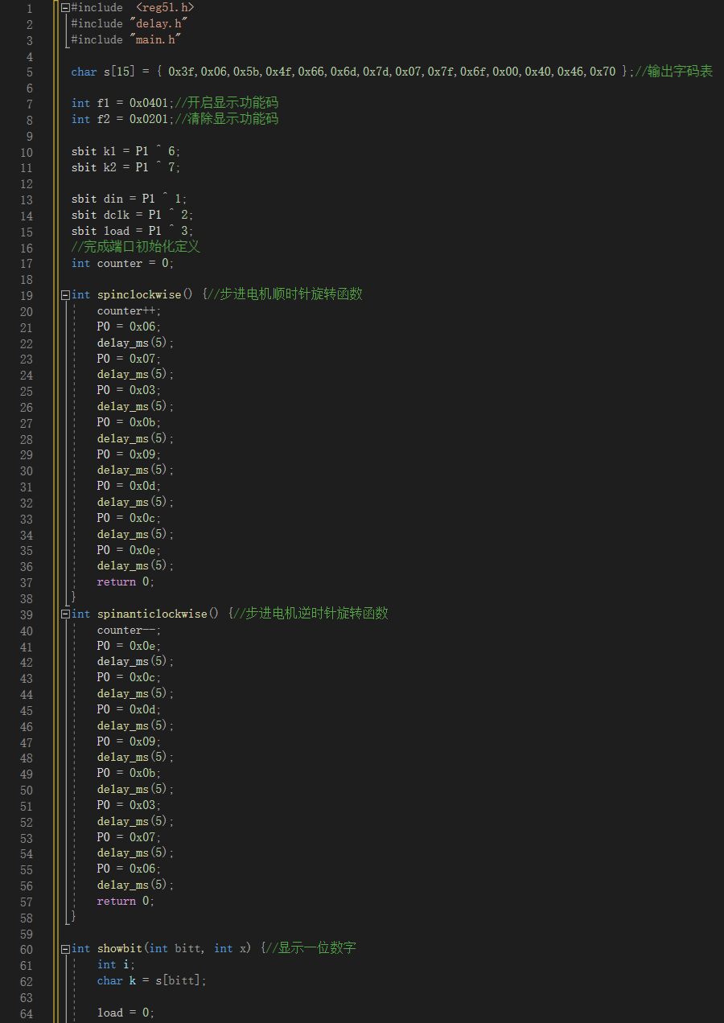

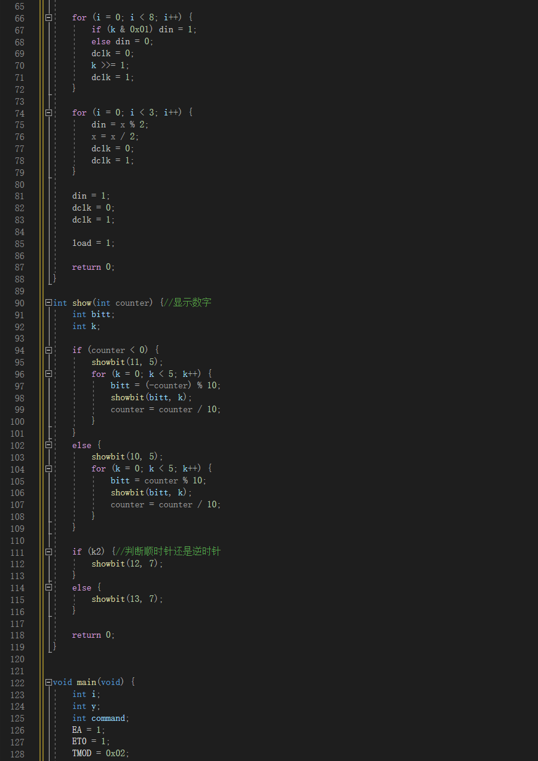

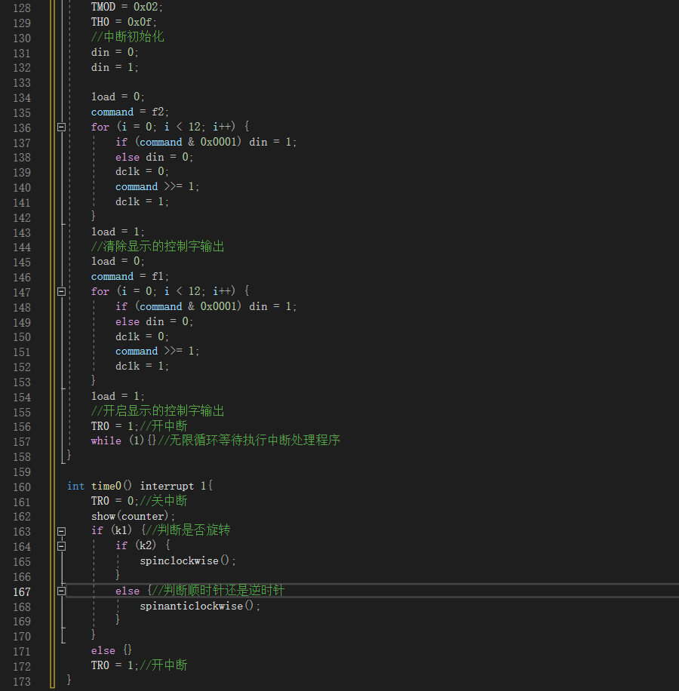

三、思考题（见PPT）

1、步进电机的运行速度取决于什么？速度有上限和下限么？

步进电机的速度取决于旋转一小步（一个八拍的驱动）的时间和两次小布旋转之间的间隔。在程序中所体现的就是在旋转函数中，两次单拍输出的时间间隔，和定时中断的计数器设置的数字大小。在该程序架构中步进电机应该是有上限以及下限的。

上限：当步进电机两次单拍输出间不设延迟（或是能够驱动其正常旋转的情况下延迟最小时），并且不用中断处理程序，

四、问题分析

1、实验过程中遇到的问题及解决方法。

(1)显示屏不显示东西。

上网查阅资料后发现需要在初始化时输入一段控制字以开启显示功能。

(2)显示错误

首先需要弄清楚输入顺序，一段控制字串行输入应当是从右往左输入。若要显示数字则需先显示数字段码的最后几位，可以通过除10取余数或右移取最后一位数实现。输入完成后8位数字段码后再输入前4位控制字选择哪一位显示器进行显示。每输出一位din，dclk需要进行一次脉冲输出。完成一次12位控制字串行输出后load需要一次脉冲输出。最右侧是0号显示器最左侧是7号显示器。设置合适的delay防止输出错乱，设置正确的数字对应的段码表。因为在中断中进行显示，所以显示时需要关中断，防止显示被中断打断，导致每次显示都无法全部完成。

(3)初始化设置码表数组时提示数据量过大

一开始使用了int型8*12的二位数组，数据量太大，实际上每一位只是0或1的一个二进制数，于是我想要使用bool型变量进行储存，但是后来发现c51语言似乎没有bool型变量，我查阅c51说明书发现有bit型变量，但是bit型变量并不支持数组，有sbit型变量但是也不支持二维数组。最终只能换一种方法，使用一个char型数组，一次存一个8位二进制数，再配合右移操作成功解决了该问题。

2、实验的收获或感想。（可选）

本次实验其实整体设计难度不大，关键在于完成程序整体架构设计之后如何使其正确运行。在遇到一些奇怪的小硬件问题时，往往看完现有资料后并不能得到解决，需要上网查询额外的内容，而对一些细枝末节的处理网上内容也仅仅只能有启发作用，实际怎么解决还需要落实到硬件上自己再进行尝试。本次实验我浪费太多时间在显示部分，反复尝试各种输出顺序，其实一开始输出就是正确的，只是没有先行输出一段开启显示的控制字，导致整个显示器都不运作，从而无法向后继续推进实验。在解决完成显示后，又需要解决显示字符不正确等问题，显示字符不正确这个问题就比较复杂，实际上是由于一系列问题联合导致的，所以往往找到一个问题并改正之后也没有很明显的改善，这个过程极其复杂和痛苦，在终于能如愿正常显示的时候的喜悦是难以言喻的。本实验也是第一个没有和别的同学合作独立完成的实验，确实会比合作多花一些时间，但是对于整个实验的了解也会比别的实验更加的深入。